**BÁO CÁO THỰC HÀNH**

CHẾ CÔNG HẬU N17DCAT023

1. **Mô hình**

* Miner 1 : Ubuntu : 192.168.65.132
* Miner 2 : Kali Linux : 192.168.65.131

1. **Bước thực hiện :**

a. Chạy Miner 1:

- Sửa run_app.py theo file hướng dẫn :

*app.run(host='192.168.65.132', debug=True)*

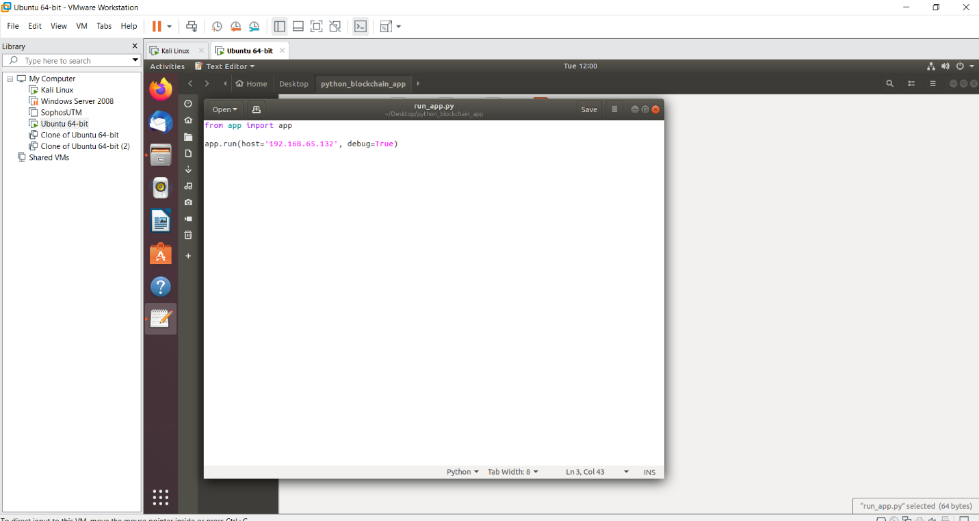

* Sửa app/views.py dòng

CONNECTED_NODE_ADDRESS = “http:192.168.65.132”

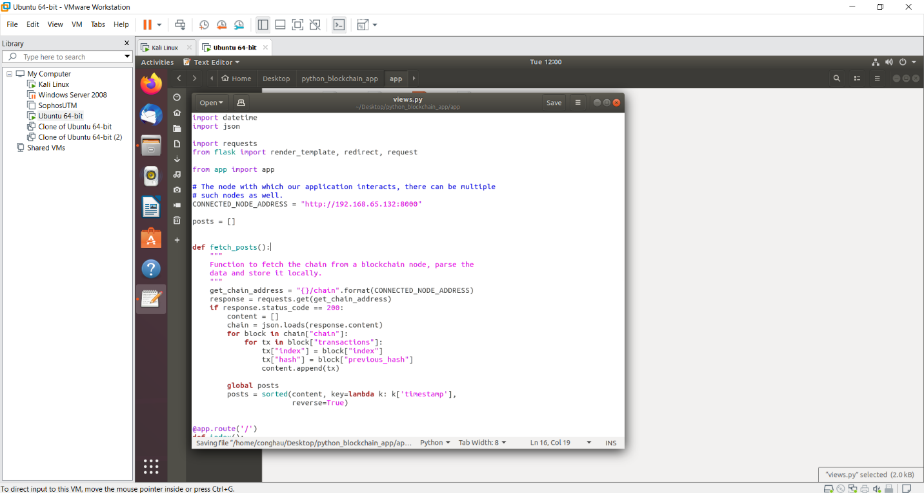

Cd vào thư mục python_blockchain_app.

Thực hiện các câu lệnh dưới vào terminal:

* export FLASK_APP=node_server.py
* flask run --host=192.168.65.132 --port 8000

Sau đó mở 1 tab terminal khác và thực hiện câu lệnh : python3 run_app.py

b. Chạy Miner 2 :

* Tương tự Miner 1

c. Sau đó truy cập vào 192.168.65.132:5000 ta thấy miner đã liên lạc được với nhau

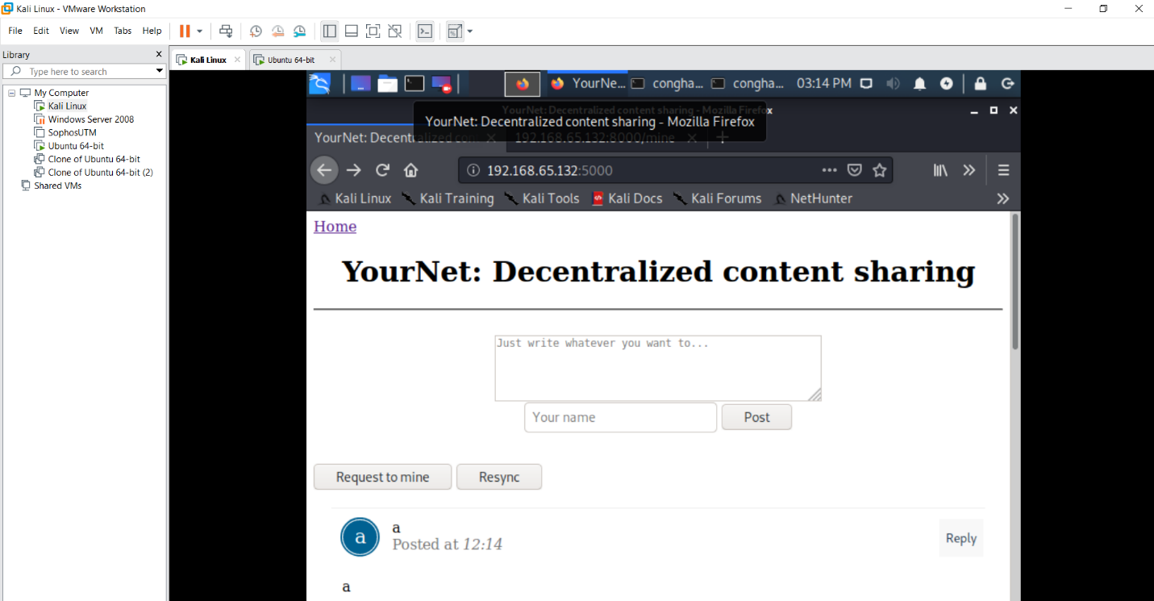

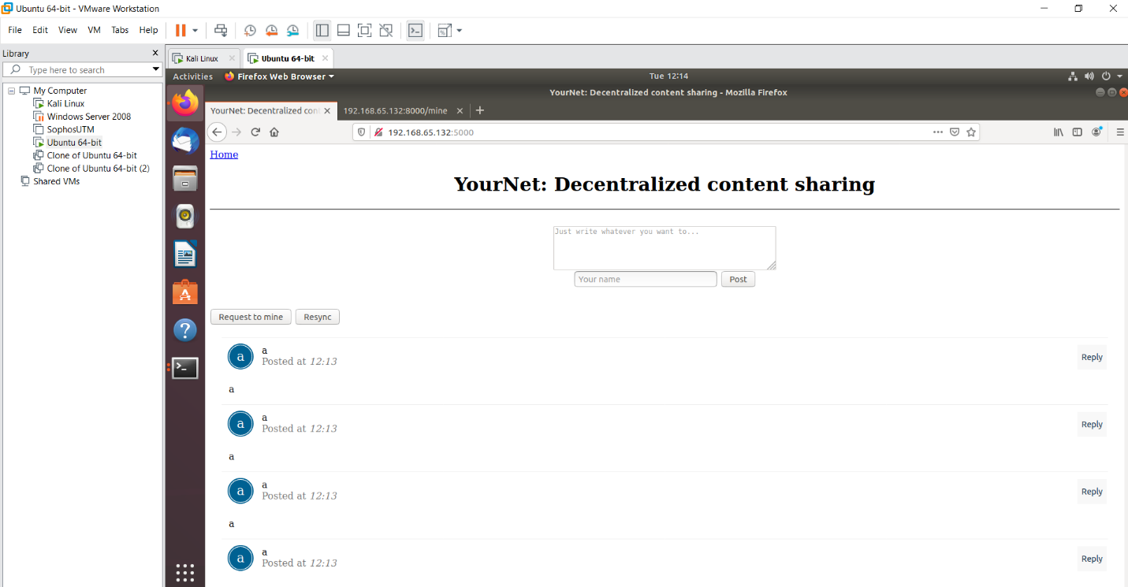

**Đã kết nối và chạy thành công !**